Controllo rapido della postazione di lavoro
- Scopo e perimetro
L’ergonomia sul posto di lavoro consente al personale di assumere una posizione salutare nello svolgimento della propria attività. Se ci sono delle carenze, queste si ripercuotono sull’apparato locomotore, causando dolori e, da ultimo, assenze. Tuttavia non è sempre semplice trovare i «punti dolenti» nell’allestimento delle postazioni di lavoro. In questo vi aiuta il nostro controllo della postazione di lavoro, che consente una verifica approfondita delle condizioni di lavoro. L’analisi porta l’attenzione su:
- posture forzate
- movimenti ripetitivi
- sovraccarichi biomeccanici come la movimentazione di pesi
- problemi fisici da fattori ambientali

il metodo SUVA – Controllo rapido è perfettamente utilizzabile in Italia come screening preliminare (triage) per individuare postazioni potenzialmente critiche; non sostituisce però i metodi previsti/riconosciuti in ambito normativo italiano per la valutazione di dettaglio.

Come si colloca nel quadro italiano
- D.Lgs. 81/2008 (Titolo VI + All. XXXIII) rimanda, per la valutazione del rischio da movimentazione, alle norme tecniche ISO 11228 e, per le posture statiche, alla UNI ISO 11226. In mancanza/integrazione si usano buone prassi e linee guida (es. INAIL). Il SUVA rientra come buona pratica di screening, ma l’esito finale deve poggiare su metodi conformi/riconosciuti come ad esempio il metodo Rula.

La web-app implementa un controllo rapido per individuare in modo sintetico possibili sovraccarichi biomeccanici in postazioni di lavoro manuali.
L’obiettivo è fornire un semaforo (verde / giallo / rosso) per ciascun macro-fattore e un esito complessivo che indichi se è opportuno procedere con una valutazione di dettaglio (es. RULA), mantenendo input minimi, tempi rapidi e trasparenza delle regole.

2) Struttura del metodo
Il modello valuta 4 macro-fattori; ciascuno è composto da sotto-fattori con intensità (1–3) e durata (<2h, 2–4h, >4h). L’esito di ciascun sotto-fattore è ricavato da una matrice intensità × durata (vedi §6).
- Posture forzate
  - 1.1 Busto
  - 1.2 Direzione dello sguardo (componenti verticale e orizzontale)
  - 1.3 Luogo dell’attività manuale (componenti verticale e orizzontale)
  - 1.4 Fianchi e gambe
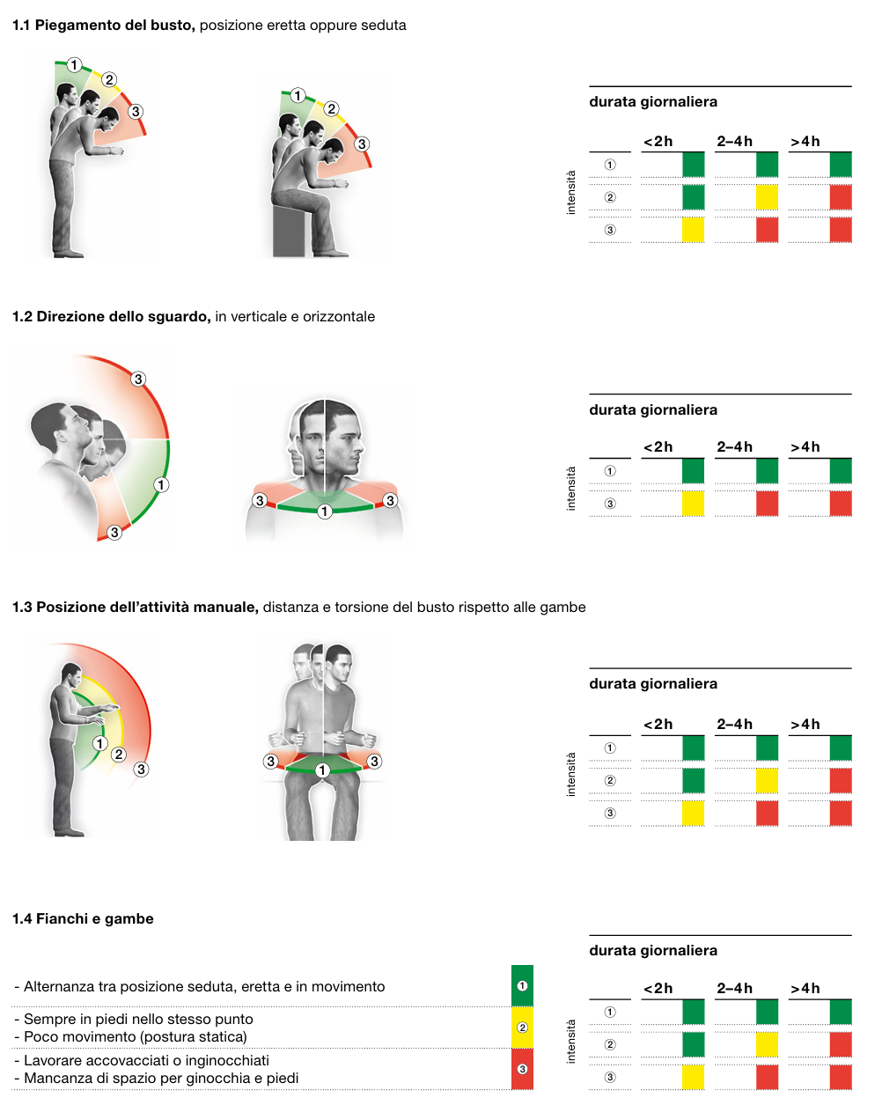
- Attività ripetitive
  - 2.1 Attività manuali ripetitive (frequenza)
  - 2.2 Posizione del polso
  - 2.3 Prese delle mani
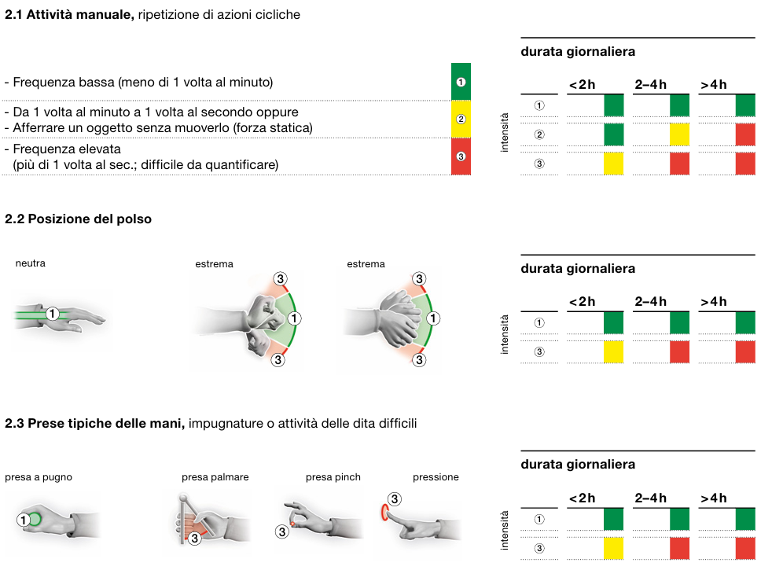
- Sforzo fisico
  - 3.1 Percezione sforzo (scala Borg 0–10)
  - 3.2 Movimentazione carichi (peso, sesso, frequenza oraria, durata)
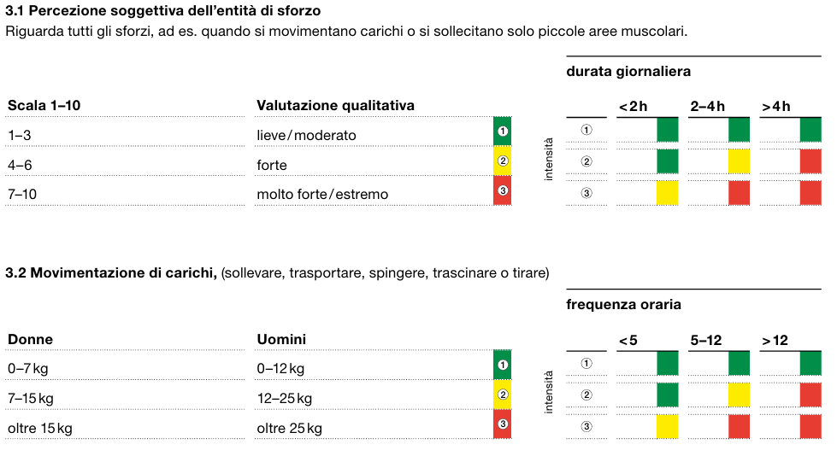
- Fattori ambientali / altri disturbi (se evidenti)
  - Illuminazione inadeguata, rumore, vibrazioni, DPI gravosi, accessi difficili, tecniche gravose, altro.
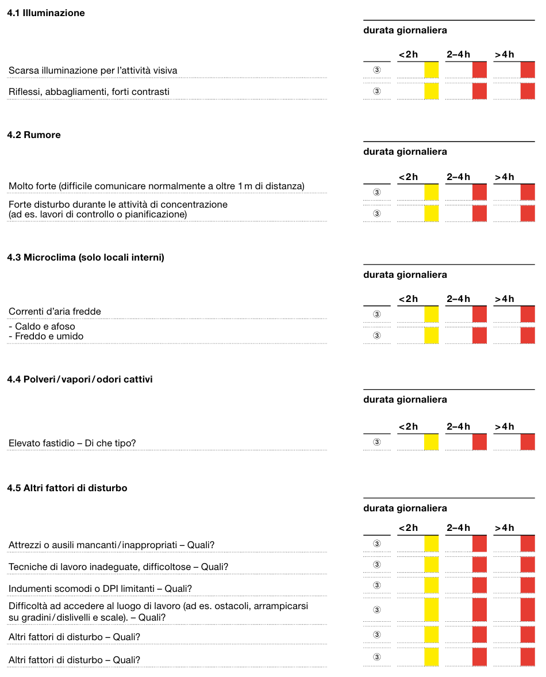
Regola di aggregazione interna al macro-fattore: il colore del macro-fattore è il peggiore (massimo) tra i suoi sotto-fattori.

3) Input necessari e opzioni

3.1 Anagrafica (informativa, per la tabella di riepilogo)
- Azienda, Reparto/Area, Mansione/Attività, Operatore, Valutatore, Data.

3.2 Posture forzate
- Busto
  - Intensità: 1 (bassa) · 2 (media) · 3 (elevata)
  - Durata: <2h · 2–4h · >4h
- Direzione dello sguardo
  - Verticale: 1/2/3
  - Orizzontale: 1/2/3
  - Durata: <2h · 2–4h · >4h
(la valutazione usa l’intensità più gravosa fra verticale e orizzontale)
- Luogo dell’attività manuale
  - Verticale: 1/2/3
  - Orizzontale: 1/2/3
  - Durata: <2h · 2–4h · >4h
(si usa l’intensità più gravosa fra verticale e orizzontale)
- Fianchi e gambe
  - Intensità: 1/2/3 · Durata: <2h · 2–4h · >4h

3.3 Attività ripetitive
- Attività manuali ripetitive (frequenza)
  - Frequenza: “mista/statica” → 1 · “<1 oper./min” → 2 · “ogni pochi secondi” → 3
  - Durata: <2h · 2–4h · >4h
- Posizione del polso
  - Intensità: 1 (neutro) · 2 (moderato) · 3 (deviato/estremo)
  - Durata: <2h · 2–4h · >4h
- Prese delle mani
  - Intensità: 1 (comode) · 2 (moderato) · 3 (difficili/forzate)
  - Durata: <2h · 2–4h · >4h

3.4 Sforzo fisico
- Percezione sforzo (Borg 0–10): slider 0–10
  - Durata: <2h · 2–4h · >4h
  - Mappatura Borg → intensità (predefinita, personalizzabile):
    - 0–2 → Int. 1
    - 3–6 → Int. 2
    - ≥7 → Int. 3
- Movimentazione carichi
  - Sesso: F / M
  - Peso (kg)
  - Frequenza (n°/h)
  - Durata: <2h · 2–4h · >4h
  - Soglie base – intensità da peso (predefinite, personalizzabili):
    - F: ≤7 → Int.1 (verde) · 7–15 → Int.2 (giallo) · >15 → Int.3 (rosso)
    - M: ≤12 → Int.1 (verde) · 12–25 → Int.2 (giallo) · >25 → Int.3 (rosso)
  - Incrementi per frequenza (predefiniti, personalizzabili):
    - 30/h: +1 livello · >60/h: +2 livelli (max Int.3)

3.5 Fattori ambientali / altri disturbi
- Checkbox per: illuminazione, rumore, vibrazioni, DPI gravosi, accessi difficili, tecniche gravose, altro.
- Nota breve (opzionale) per contestualizzare.

4) Logica di calcolo (regole tecniche)

4.1 Matrice intensità × durata (tutti i sotto-fattori “a matrice”)
Per ogni combinazione (intensità ∈ {1,2,3}, durata ∈ {<2h, 2–4h, >4h}) la web-app restituisce un colore:
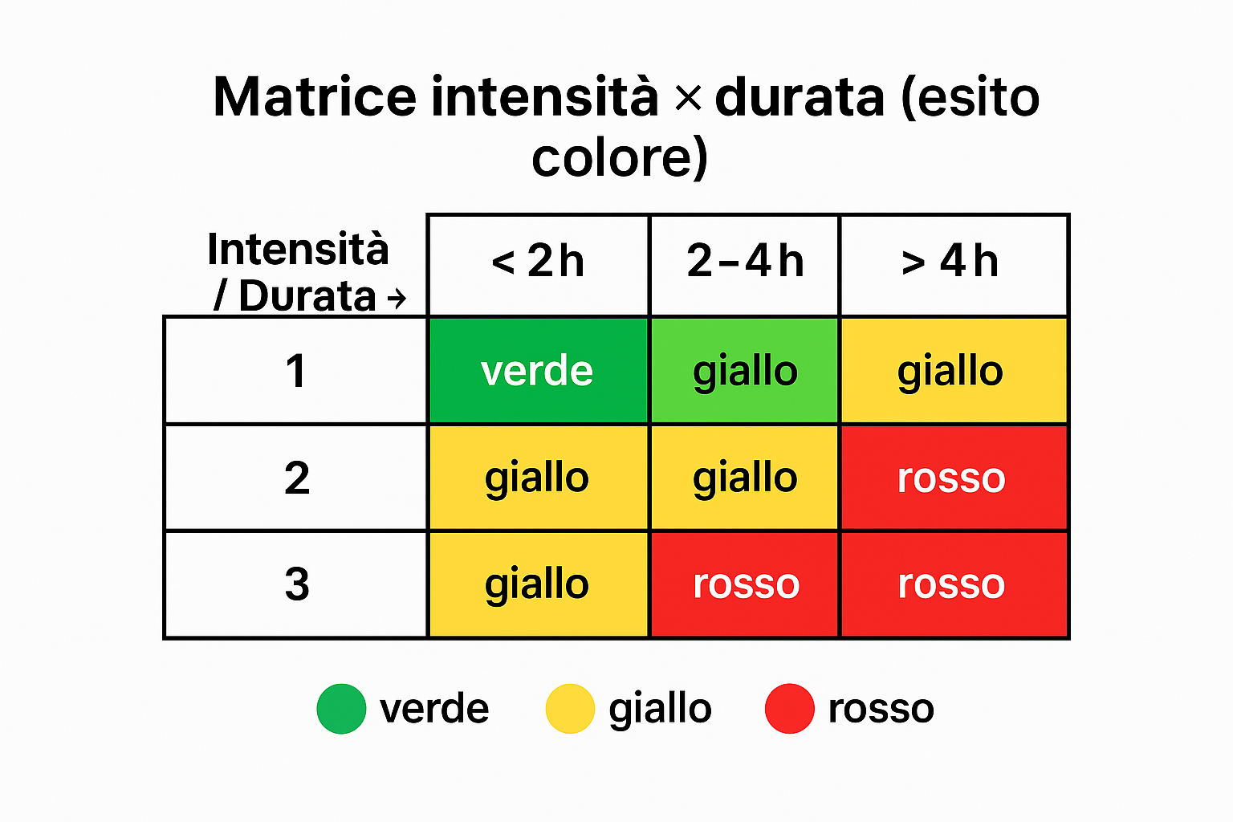
Questa matrice è applicata a: busto; fianchi/gambe; polso; prese; “frequenza attività manuali” (dopo mappatura frequenza→intensità); Borg (dopo mappatura Borg→intensità); carichi (dopo mappatura peso/frequenza→intensità).
Per sguardo e luogo dell’attività si calcola prima l’intensità come max tra verticale e orizzontale, poi si entra in matrice con quella intensità e la durata selezionata.

4.2 Aggregazione a macro-fattore
Per ogni macro-fattore, si prende il peggiore (ordinamento: verde < giallo < rosso) tra i colori dei suoi sotto-fattori.

4.3 Regole specifiche “Sforzo fisico”
Borg → intensità (default):
- 0–2 → 1; 3–6 → 2; ≥7 → 3.
Carichi → intensità base da sesso & peso, poi bump per frequenza:
- F soglie: ≤7 → 1; 7–15 → 2; >15 → 3.
- M soglie: ≤12 → 1; 12–25 → 2; >25 → 3.
- bump frequenza: >30/h → +1; >60/h → +2 (limite 3).
Il colore dei due sotto-fattori (Borg e Carichi) si calcola con la matrice intensità × durata e il macro “Sforzo fisico” è il peggiore tra i due.

4.4 Regola “Fattori ambientali / altri”
Se almeno un checkbox è spuntato ⇒ rosso diretto (per precauzione). In assenza di evidenze ⇒ verde.

5) Esito complessivo e criteri di giudizio
Dopo aver ottenuto i colori dei 4 macro-fattori (Posture, Ripetitività, Sforzo fisico, Ambientali/Altri) si contano i semafori:
- Regola decisionale:
  - Se ≥1 rosso oppure ≥3 gialli ⇒ “Analisi approfondita consigliata”
(proseguire con metodi di dettaglio: RULA, QEC, EN 1005-4/5, HAL, ecc.)
  - Se 0 rossi e 1–2 gialli ⇒ “Attenzione / Miglioramenti ragionevoli”
  - Se tutti verdi ⇒ “OK (gestione di routine)”

6) Matrici di rischio (di dettaglio)

6.1 Matrice generica intensità × durata (riassunta)
Valida per tutti i sotto-fattori “a matrice”:

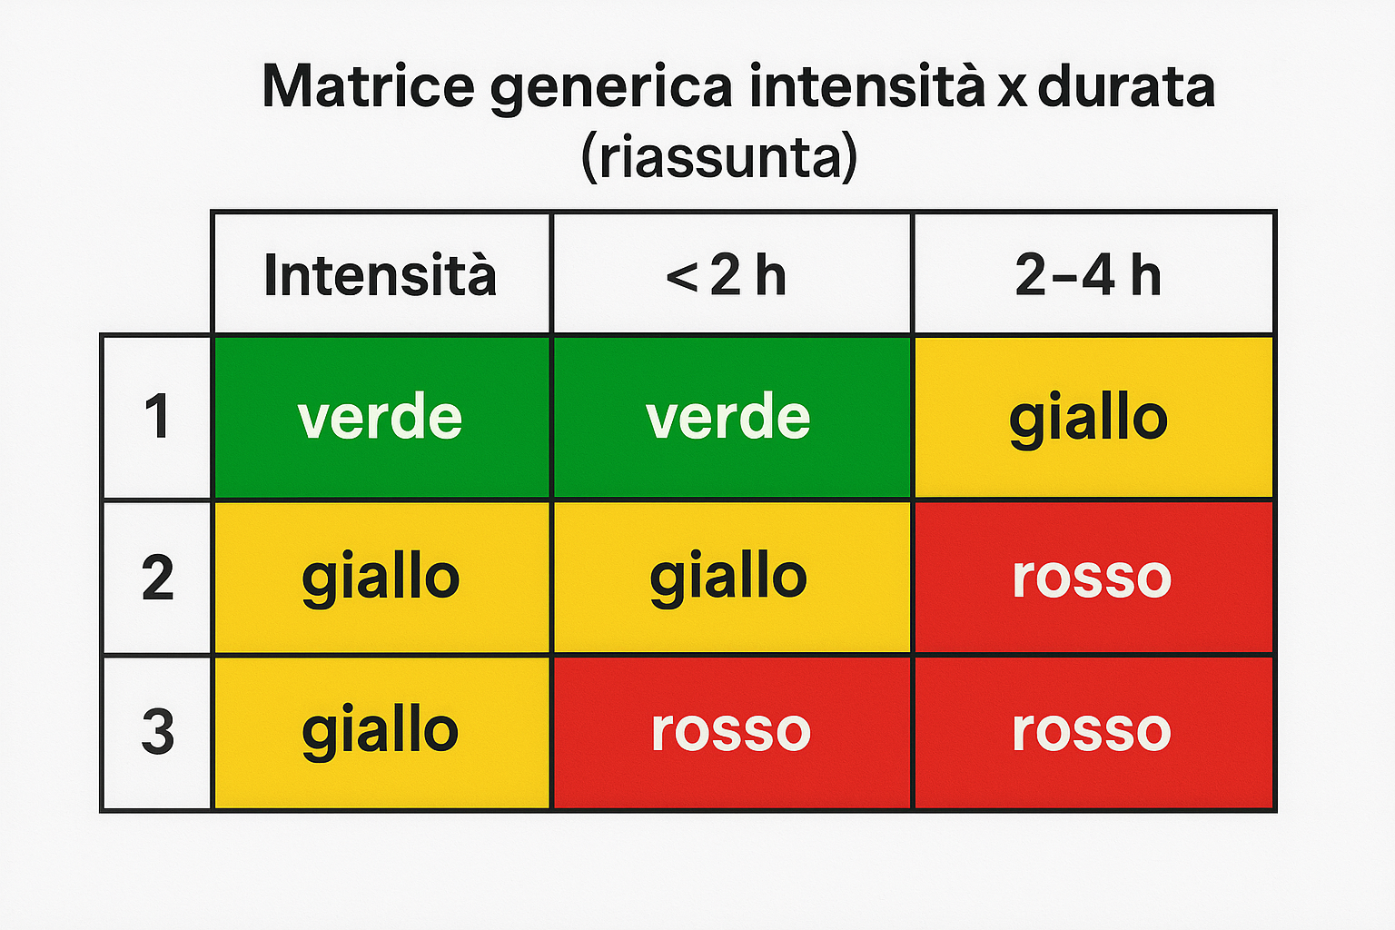

6.2 Mappature a intensità (ingressi “non diretti”)
- Frequenza attività manuali → intensità:
  - mista/statica → 1 · <1 oper./min → 2 · ogni pochi secondi → 3
- Borg → intensità (default):
  - 0–2 → 1 · 3–6 → 2 · ≥7 → 3
- Carichi → intensità base (da sesso & peso) + bump per frequenza/h (default):
  - F: ≤7 → 1 · 7–15 → 2 · >15 → 3
  - M: ≤12 → 1 · 12–25 → 2 · >25 → 3
  - bump: >30/h → +1 · >60/h → +2 (max 3)
- Sguardo e Luogo attività: intensità = max(verticale, orizzontale)

7) Esempi di calcolo
Esempio A – Busto 2–4h a intensità 2
- Matrice: riga Int.2, colonna 2–4h ⇒ giallo.
Esempio B – Sguardo con int. verticale=3, orizzontale=2, durata >4h
- Intensità usata = max(3,2)=3.
- Matrice: Int.3 × >4h ⇒ rosso.
Esempio C – Carichi (M), 14 kg, 40 sollev./h, 2–4h
- Soglia M: 14 kg ⇒ Int.2.
- Frequenza 40/h ⇒ +1 ⇒ Int.3.
- Matrice: Int.3 × 2–4h ⇒ rosso.
Esempio D – Esito complessivo
- Posture: giallo, Ripetitività: giallo, Sforzo fisico: rosso, Ambientali: verde
- Conteggio: verdi=1, gialli=2, rossi=1 ⇒ ≥1 rosso ⇒ Analisi approfondita consigliata.

8) Assunzioni, limiti e personalizzazioni
- Le soglie Borg e carichi sono parametrizzabili (⚙️ Config) per adattarsi a politiche aziendali o a contesti specifici.
- La regola ambientali = rosso al primo flag è cautelativa: si può rendere più granulare (es. “lievi” = giallo, “marcate” = rosso).
- Il controllo rapido non sostituisce metodi analitici dettagliati né il giudizio del tecnico; serve a prioritizzare interventi e decidere se approfondire.
- La scala colori ha un ordinamento totale (verde < giallo < rosso) per aggregazioni coerenti.

8) Matrice decisionale per la valutazione finale

Stabilire l’esito complessivo del controllo rapido della postazione di lavoro combinando i quattro macro-fattori:
- Posture forzate
- Attività ripetitive
- Sforzo fisico
- Fattori ambientali / altri disturbi
L’uscita è un semaforo testuale “colorato”: 🟩 verde, 🟨 giallo, 🟥 rosso.

Matrice di input (riassunto)
Per ogni sotto-fattore il colore deriva dalla matrice intensità × durata:
Intensità ↓ / Durata → | < 2h | 2–4h | > 4h
1 | 🟩 verde | 🟩 verde | 🟨 giallo
2 | 🟨 giallo | 🟨 giallo | 🟥 rosso
3 | 🟨 giallo | 🟥 rosso | 🟥 rosso
Per sguardo e luogo dell’attività si usa max(vert, orizz) come intensità d’ingresso.

Aggregazione ai macro-fattori
Ogni macro-fattore assume il peggiore colore tra i propri sotto-fattori:
- Esempio: Posture = max(🟩, 🟨, 🟥, 🟨) → 🟥.

Matrice esito complessivo
Si conteggiano i semafori dei 4 macro-fattori:
V = numero verde, G = numero giallo, R = numero rosso.
Condizione sui conteggi | Esito complessivo | Azione suggerita
R ≥ 1 oppure G ≥ 3 | 🟥 Analisi approfondita consigliata | Procedere con metodi di dettaglio (RULA, QEC, EN 1005-4/5, HAL, ecc.).
R = 0 e G ∈ {1,2} | 🟨 Attenzione / Miglioramenti ragionevoli | Interventi proporzionati e follow-up.
R = 0 e G = 0 (quindi V = 4) | 🟩 OK (gestione di routine) | Mantenimento e monitoraggio periodico.
Nota cautelativa: Fattori ambientali/Altri segnati come evidenti → 🟥 diretto sul macro-fattore.

Esempi pratici

Esempio 1 — tutto quasi ok
- Posture 🟩 · Ripetitività 🟨 · Sforzo fisico 🟩 · Ambientali 🟩
- Conteggi: V=3, G=1, R=0 → 🟨 Attenzione/Miglioramenti ragionevoli.

Esempio 2 — un rosso solo
- Posture 🟩 · Ripetitività 🟩 · Sforzo fisico 🟥 · Ambientali 🟩
- Conteggi: V=3, G=0, R=1 → 🟥 Analisi approfondita consigliata.

Esempio 3 — tanti gialli
- Posture 🟨 · Ripetitività 🟨 · Sforzo fisico 🟨 · Ambientali 🟩
- Conteggi: V=1, G=3, R=0 → 🟥 Analisi approfondita consigliata (regola “≥3 gialli”).

Esempio 4 — tutto verde
- Posture 🟩 · Ripetitività 🟩 · Sforzo fisico 🟩 · Ambientali 🟩
- Conteggi: V=4, G=0, R=0 → 🟩 OK (gestione di routine).

Linee guida di interpretazione
- Coerenza nel tempo: ripetere la valutazione dopo modifiche di layout/ritmi di lavoro o in presenza di segnalazioni.
- Priorità di intervento: un macro-fattore 🟥 ha priorità, ma ≥3 🟨 significa rischio diffuso: valutare azioni su più fronti.
- Trasparenza: documentare i parametri che hanno determinato i 🟨/🟥 (intensità, durata, frequenze, carichi).
- Personalizzazione: soglie Borg, pesi M/F e bump di frequenza possono essere tarati in base a politiche aziendali.

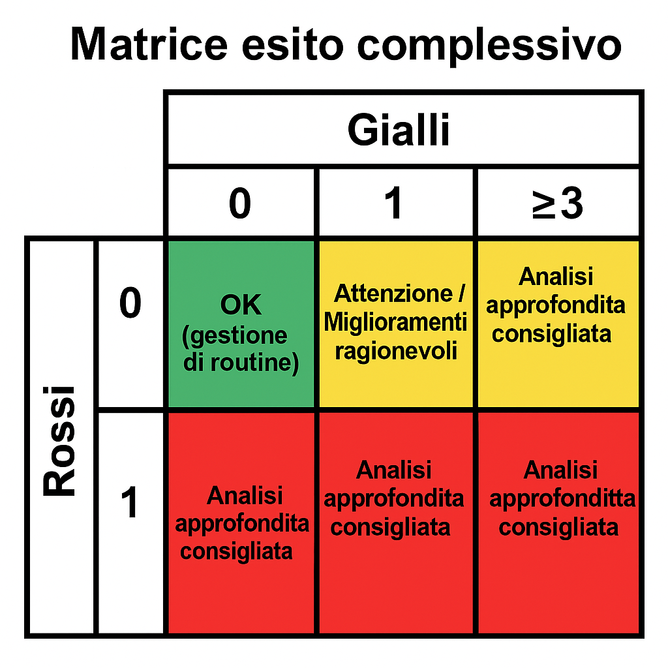

Disclaimer – Web App gratuita basata sul metodo SUVA (CH)
Questa web app è gratuita e implementa in forma digitale i principi del “Controllo rapido della postazione di lavoro” sviluppato da SUVA (Svizzera).
Non è uno strumento ufficiale SUVA, né è affiliata, sponsorizzata o approvata da SUVA. Marchi e denominazioni rimangono dei rispettivi titolari.

Scopo e limiti
- La web app ha finalità di screening preliminare (triage) per individuare possibili criticità ergonomiche.
- Non sostituisce la valutazione di dettaglio prevista dalle norme tecniche e dalla normativa vigente (es. ISO 11228-1/-2/-3, UNI ISO 11226, EN 1005, metodi OCRA/HAL) né il giudizio professionale di tecnici qualificati (RSPP, ergonomi, medici competenti, ecc.).
- I risultati (verde/giallo/rosso) sono indicativi e dipendono dalla correttezza degli input inseriti dall’utente e dalle soglie impostate.

Assenza di garanzie
- L’app è fornita “così com’è”, senza garanzie di accuratezza, completezza, idoneità a uno scopo particolare o continuità di servizio.
- Gli autori non garantiscono che l’app sia priva di errori o che i risultati siano esaustivi o validi per ogni contesto operativo.

Responsabilità d’uso
- L’uso è sotto esclusiva responsabilità dell’utente. Gli autori non rispondono di danni diretti o indiretti, perdite economiche, infortuni o sanzioni derivanti dall’uso dei risultati o da decisioni prese sulla loro base.
- Qualsiasi decisione in materia di salute e sicurezza sul lavoro deve essere assunta nel rispetto della normativa locale applicabile e con il coinvolgimento di professionisti competenti.

Conformità normativa (Italia e altri Paesi)
- In Italia, i risultati di questo screening devono essere integrati con metodi riconosciuti dalla normativa (es. D.Lgs. 81/2008 e norme tecniche di riferimento).
- L’utente è responsabile di verificare aggiornamenti normativi e linee guida vigenti nel proprio Paese/settore.

Dati e privacy
- Gli eventuali dati inseriti sono trattati solo ai fini del calcolo e, se salvati in locale, restano sul dispositivo dell’utente (es. local storage del browser).
- Si consiglia di non inserire dati personali sensibili o informazioni riservate. L’utente è responsabile della conservazione e protezione dei dati esportati.

Proprietà intellettuale
- Il metodo di riferimento è di SUVA (CH); questa implementazione software è indipendente.
- È vietato utilizzare riferimenti a SUVA in modo tale da far presumere un avallo ufficiale dell’app.

Aggiornamenti e modifiche
- Logiche, soglie e contenuti possono essere modificati o aggiornati senza preavviso. È onere dell’utente verificare la versione in uso e l’adeguatezza al proprio contesto.

Emergenze e salute
- Questa app non fornisce consulenza medica. Per sintomi, disturbi o infortuni, rivolgersi ai servizi sanitari e al Medico Competente.
Utilizzando questa web app, l’utente accetta integralmente il presente disclaimer e le condizioni sopra riportate.

